Пейзажи Южной Африки

Даты тура: до 31.12.2019
Страна: ЮАР
Маршрут: Йоханнесбург - Хейзивью - парк Крюгер - Свазиленд - Сент-Люсия - Дурбан - Драконовы горы - Восточный Кейп - Порт Элизабет - Найсна - Оудсхорн - Моссел Бэй - Кейптаун
Стоимость тура: от 1626 $

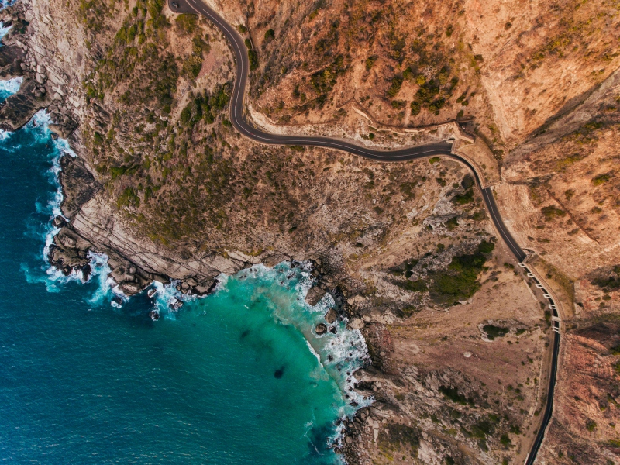

Описание тура
День 1: Прилет в Йоханнесбург. Трансфер и размещение в отеле.
Прилет в Йоханнесбург.
Трансфер и размещение в отеле (чек-ин в отеле с 14.00).
В 19.00 в лобби отеля встреча с гидом и брифинг по программе (обязательно).
Свободное время для отдыха.
Проживание: Protea Hotel Or Tambo 4* или аналогичный
Питание: Только завтрак

День 2: Переезд в Мпумалангу (расстояние - 500 км).
Завтрак.
Переезд в Мпумалангу. Вы отправитесь . в регион Лоувельд по Панорамному маршруту, через Граскоп. Посетите каньон реки Блайд и смотровую площадку "Окно Бога", откуда открывается прекрасный вид на горы и равнины. Сделаете остановку в ущелье Буркс Лак и продолжите путь в Хейзивью.
Размещение в отеле.
Проживание: Hippo Hollow Country Estate 4* или аналогичный
Питание: Только завтрак

День 3: Сафари в парке Крюгер (расстояние - 200 км).
Для Вас будет подготовлен запакованный завтрак.
Выезд на сафари в парк Крюгер (на экскурсионном автобусе), где велика вероятность увидеть всю Большую Африканскую Пятерку в полном составе (лев, слон, носорог, буйвол, леопард).
Возвращение в отель после обеда.
Дополнительно можно организовать:
Сафари в парке Крюгер на целый день на открытом джипе - 92 доллара с человека.
Проживание: Hippo Hollow Country Estate 4* или аналогичный
Питание: Только завтрак

День 4: Переезд в Свазиленд. Посещение деревни свази.
Завтрак. Переезд в Свазиленд через Малалане. Посещение деревни племени свази, где Вы сможете познакомиться с культурой и традициями местных жителей.
Размещение в отеле.
Проживание: Lugogo Sun 4* или аналогичный
Питание: Только завтрак

День 5: Переезд в Сент-Люсия (435 км).
Завтрак. Выезд в Зулуленд. По пути Вы посетите королевство Квазулу-Натал, где древние традиции племени зулу гармонично сосуществуют с культурой африканских колонизаторов.
Прибытие и размещение в отеле в Умфолози во второй половине дня.
Дополнительно можно организовать:
Вечернее сафари на открытом джипе в парке Шлушлуве - 64 доллара с человека.
Проживание: Anew Hotel Hluhluwe and Safaris 4* или аналогичный
Питание: Только завтрак

День 6: Свободное время в Сент-Люсия. Переезд в Дурбан (290 км). Обзорная экскурсия по городу.
Завтрак.
Свободное время для отдыха.
За дополнительную плату Вы можете отправиться на сафари на лодке по озеру и увидеть местных бегемотов, крокодилов и множество видов птиц.
Переезд в Дурбан. Обзорная экскурсия по городу с посещением знаменитой "Золотой Мили" и Ботанических Садов.
Одними из старейших садов Африки являются Ботанические сады Дурбана, разбитые в 1849 году.
Первоначально опытные участки функционировали как экспериментальные площадки по выращиванию сельскохозяйственных культур, использовавшихся в качестве продовольственных запасов колонистами Натала. Здесь культивировали сахарный тростник, хлебное дерево, акации, несколько видов эвкалипта.
В наши дни площадь, занимая садами, равна 15 гектарам, на которых возделывается порядка 100 тысяч видов растений. Например, в Саду бромелий и Доме орхидей представлено более 130 видов пальм, множество видов и подвидов орхидей. Эти растения не характерны для африканского климата, однако, Ботанические сады в Дурбане не являются средой обитания только для экземпляров, попавших сюда из других стран.
Сады «Дурбан» имеют свой логотип, на котором изображено исчезающее растение - южно-африканский энцефалартос. Символика появилась, когда куратором садов был ботаник-самоучка - Джон Медли Вуд, открывший необычное растение.
Размещение в отеле.
Дополнительно можно организовать:
Сафари на лодке по Сент-Люсия - 26 долларов с человека.
Проживание: Protea Hotel Umhlanga Ridge 4* или аналогичный
Питание: Только завтрак

День 7: Переезд в Драконовы горы (255 км).
Завтрак. Свободное время для отдыха.
Переезд к Драконовым горам. По пути Вы увидите подопад Ховик (высота 300 футов).
Прибытие и размещение в отеле.
Свободное время для отдыха.
Вы можете отправиться на рыбалку или совершить прогулку на лошади по окрестностям.
Проживание: Drakensberg Gardens Hotel 4* или аналогичный
Питание: Полупансион

День 8: Свободный день в Драконовых горах. Дополнительно можно отправиться на экскурсию в Лесото.
Завтрак. Свободный день для отдыха.
За дополнительную плату можно отправиться в Лесото (требуется оформление визы заранее).
Экскурсия в Лесото через Сани Пас. Обед в лодже на самой высокой точке перевала. Посещение местной деревни басото, где Вы сможете познакомиться с культурой и бытом жителей королевства Лесото.
Сани Пас – это самый высокий горный перевал ЮАР, расположенный в Драконовых горах на высоте 2880 м над уровнем моря. Минуя Сани Пас вы попадаете в другое государство – Лесото. Путь сюда лежит через одну из самых высоких точек гор Дракенсберг - «Крышу Африки». Многочисленные водопады (замерзшие зимой), редкие растения и животные, а также множество птиц – такой пейзаж царит на этой вершине.
В высокогорной деревушке проживают представители племени «басото» - прирождённые пастухи и наездники. Здесь можно послушать странную музыку в исполнении местных пастухов, познакомиться с национальными ремеслами, отведать местного пива с испеченными на огне лепешками и совершить прогулку по живописным окрестностям.
Дополнительно можно организовать:
Экскурсию в Лесото - 103 доллара с человека + виза (150 долларов с человека).
Проживание: Drakensberg Gardens Hotel 4* или аналогичный
Питание: Полупансион

День 9: Переезд в Восточный Кейп (520 км).
Завтрак.
Переезд в Восточный Кейп, четвертую по площади провинцию ЮАР и место рождения Нельсона Манделы.
Обед в одном из местных ресторанов по пути (оплачивается на месте). Во второй половине дня прибытие и размещение в отеле.
Проживание: Crawford's Beach Lodge 4* или аналогичный
Питание: Только завтрак

День 10: Переезд в Порт Элизабет (340 км).
Завтрак.
Свободное время для отдыха.
Переезд в Порт Элизабет.
Размещение в отеле.
Проживание: Garden Court King's Beach 4* или аналогичный
Питание: Только завтрак

День 11: Переезд в Найсну (300 км).
Завтрак.
Экскурсия в лес Цицикама, знаменитый большим разнообразием трекинговых маршрутов. Посещение смотровой площадки с видом на ущелье и реку Штормов. Прибытие в Найсну вечером. размещение в отеле.
Проживание: Premier Hotel The Moorings 4* или аналогичный
Питание: Только завтрак

День 12: Посещение Оудсхорна и переезд в Моссел Бэй (315 км).
Завтрак. Посещение страусиной столицы - Оудсхорн.
Экскурсия в знаменитые пещеры Кенго (Cango Caves). Огромные сталактито-сталагмитовые образования в сочетании со световыми и музыкальными эффектами произведут незабываемое впечатление.
Экскурсия на страусиную ферму. На одной из многочисленных ферм гурманам предложат отведать страусиный стейк или омлет, а любителям экзотики – «оседлать» страуса. Хорошим подарком окажутся изделия из кожи, перьев, а также художественно-оформленные страусиные яйца.
Переезд в Моссел Бэй и размещение в отеле.
Проживание: Diaz Hotel and Resort 4* или аналогичный
Питание: Только завтрак

День 13: Переезд в Кейптаун (540 км). Посещение музея Бартоломеу Диаша.
Завтрак.
Переезд в Кейптаун.
По пути посещение музея Бартоломеу Диаша. Вы увидите знаменитое почтовое дерево, каюты фрегатов и экспозицию раковин.
Во второй половине дня прибытие в Кейптаун и размещение в отеле.
Проживание: Sun Square Cape Town Gardens Hotel 4* или аналогичный
Питание: Только завтрак

День 14: Свободный день в Кейптауне.
Завтрак.
Свободное время для отдыха или экскурсий.
Дополнительно рекомендуем:
Обзорную экскурсию по городу с посещением Столовой горы;
Экскурсию на Мыс Доброй Надежды с круизом к острову морских котиков и посещением пдяжа пингвинов - Болдерс;
Экскурсию в Винные долины - Стелленбош или Франчхук;
Поход в Аквариум "Два Океана";
Полет на вертолете над Капским полуостровом;
Пеший подъем на Львиный холм и другие трекинговые программы;
Водный экскурсионный тур в Херманус для встречи с китами (с августа по ноябрь);
Водный экстремальный тур в Гансбай для погружения с Большой Белой акулой;
Экскурсию в ботанический сад Кирстенбош;
Экскурсию на страусиную ферму;
Знакомство с традиционной кухней Южной Африки;
Проживание: Sun Square Cape Town Gardens Hotel 4* или аналогичный
Питание: Только завтрак

День 15: Трансфер в аэропорт Кейптауна.
Завтрак. Трансфер в аэропорт.

Цены тура «Пейзажи Южной Африки»
Стоимость тура за одного человека

Наименование | SNGL | DBL
 | 2 287 $ | 1 740 $

Наименование | SNGL | DBL
 | 2 287 $ | 1 740 $

Наименование | SNGL | DBL
 | 2 154 $ | 1 626 $

Наименование | SNGL | DBL
 | 2 154 $ | 1 626 $

Наименование | SNGL | DBL
 | 2 154 $ | 1 626 $

Наименование | SNGL | DBL
 | 2 154 $ | 1 626 $

Наименование | SNGL | DBL
 | 2 287 $ | 1 740 $

Наименование | SNGL | DBL
 | 2 287 $ | 1 740 $

Наименование | SNGL | DBL
 | 2 287 $ | 1 740 $

Наименование | SNGL | DBL
 | 2 287 $ | 1 740 $

Наименование | SNGL | DBL
 | 2 287 $ | 1 740 $

Наименование | SNGL | DBL
 | 2 287 $ | 1 740 $

Наименование | SNGL | DBL
 | 2 287 $ | 1 740 $

Наименование | SNGL | DBL
 | 2 287 $ | 1 740 $

В стоимость тура включено:
- Медицинская страховка
- Транспортное и экскурсионное обслуживание по программе с англоговорящим гидом
- Проживание и питание по программе

Оплачивается дополнительно:
- Международный перелет
- Чаевые и расходы личного характера

Телефон для заказа: +7(925) 514-83-53
E-mail: info@wildtrek.ru

